PROPOSAL SISTEM PENJUALAN PERANGKAT KOMPUTER DAN AKSESORI
BAB I
PENDAHULUAN
1.1 Latar Belakang
Perkembangan teknologi informasi mendorong meningkatnya kebutuhan perangkat komputer dan aksesori, baik untuk keperluan pendidikan, pekerjaan, maupun hiburan. Toko yang menjual perangkat komputer dan aksesori seperti laptop, keyboard, mouse, printer, dan komponen lainnya membutuhkan sistem penjualan yang cepat, akurat, dan terintegrasi. Sistem manual berpotensi menimbulkan kesalahan pencatatan stok, transaksi, dan laporan. Oleh karena itu, dibutuhkan sistem penjualan berbasis web menggunakan Laravel 12 untuk meningkatkan efisiensi operasional toko.
1.2 Rumusan Masalah
- Bagaimana merancang sistem penjualan perangkat komputer dan aksesori berbasis web?
- Bagaimana proses transaksi penjualan dapat berjalan secara efektif dan efisien?
- Bagaimana sistem mengelola data produk, stok, dan laporan penjualan?
1.3 Tujuan
Tujuan dari perancangan sistem ini adalah:
- Membangun sistem penjualan perangkat komputer dan aksesori berbasis web
- Mempermudah proses transaksi penjualan
- Mengelola stok barang secara akurat
- Menyediakan laporan penjualan yang terstruktur

BAB II
ANALISIS DAN PERANCANGAN SISTEM
2.1 Analisis Sistem
Sistem penjualan ini digunakan pada toko perangkat komputer untuk melayani transaksi langsung maupun pencatatan internal. Sistem mencakup manajemen produk, stok barang, transaksi penjualan, dan laporan.
2.2 Jenis Sistem Penjualan
Jenis sistem yang digunakan adalah Sistem Penjualan Toko Fisik (Point of Sale / POS) berbasis web.

2.3 Aktor Sistem
Aktor yang terlibat dalam sistem:
- Admin: Mengelola data produk, kategori, stok, pengguna, dan laporan penjualan
- Kasir: Melakukan transaksi penjualan
2.4 Proses Bisnis Sistem
Alur proses sistem penjualan:
- Admin menginput dan memperbarui data perangkat komputer dan aksesori
- Kasir memilih produk yang dibeli pelanggan
- Sistem menghitung total pembayaran
- Transaksi disimpan ke database
- Sistem menghasilkan laporan penjualan
2.5 Perancangan Database
Struktur database meliputi:
- Produk: kode_produk, nama_produk, kategori, harga, stok
- Kategori: id_kategori, nama_kategori
- Transaksi: kode_transaksi, tanggal, total
- Detail_Transaksi: kode_transaksi, kode_produk, jumlah, subtotal
- User: username, password, role

2.6 Diagram Sistem
Diagram yang digunakan:
- Use Case Diagram
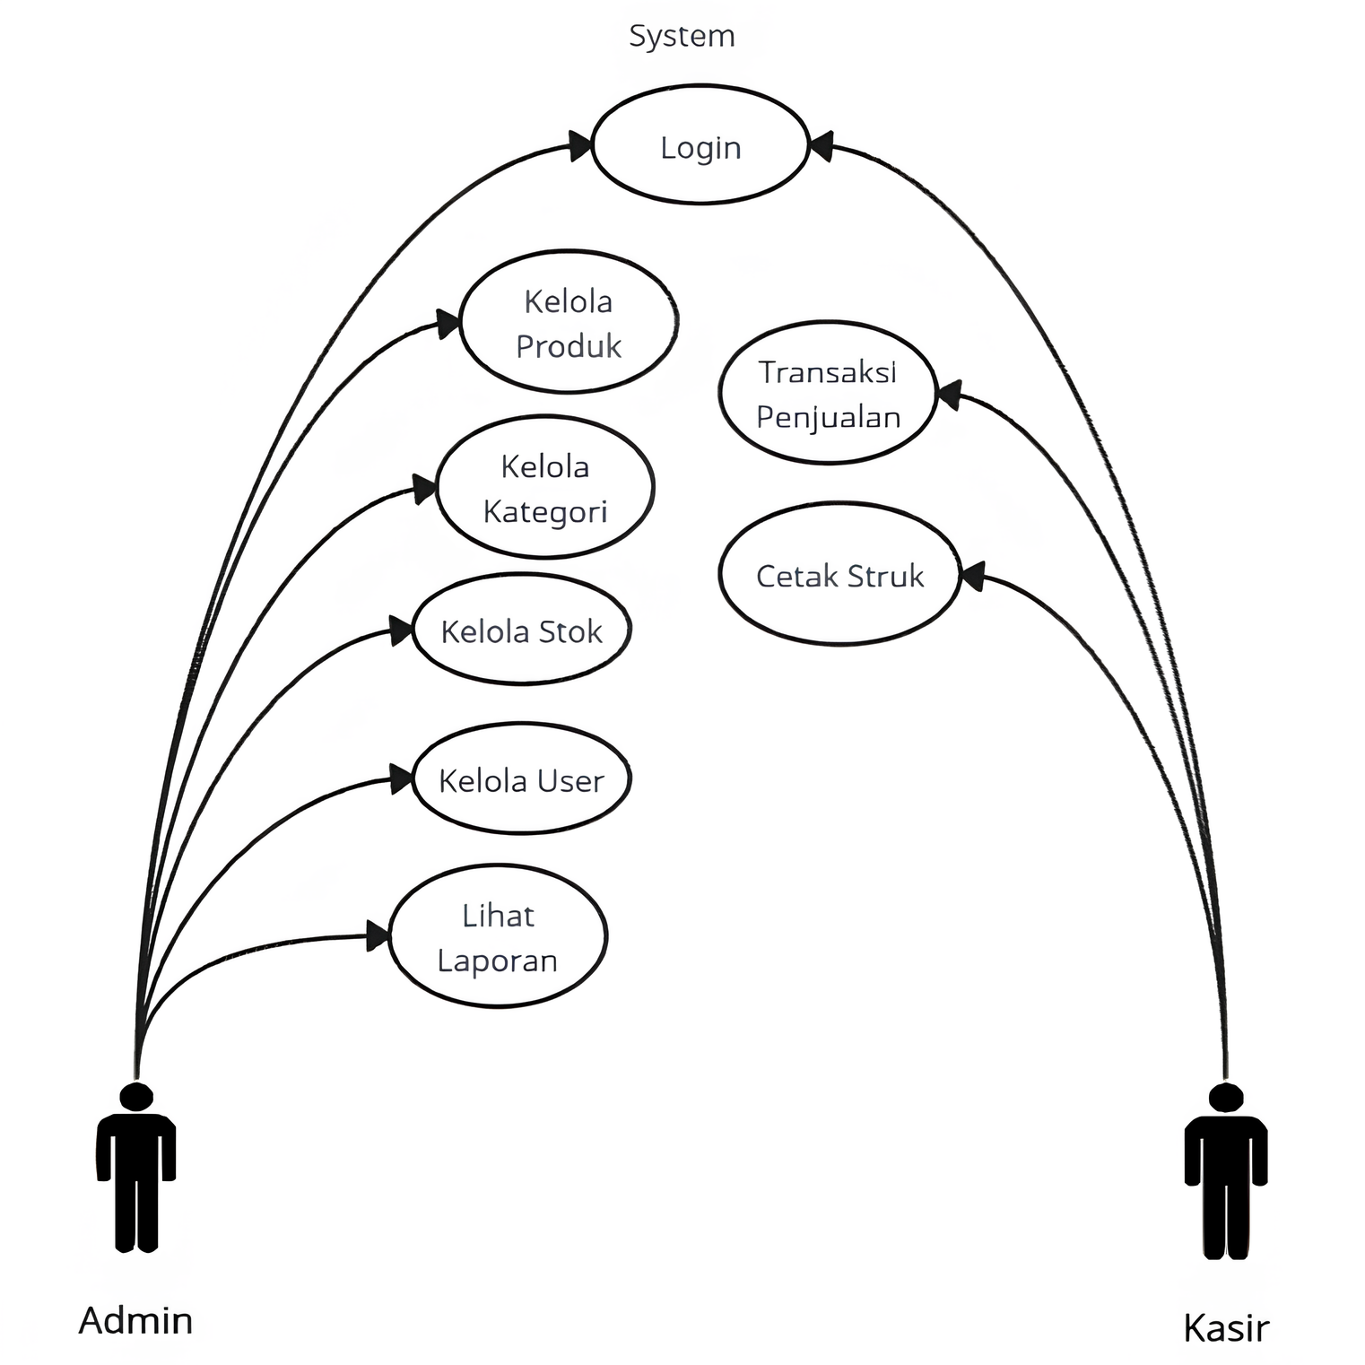

- Flowchart
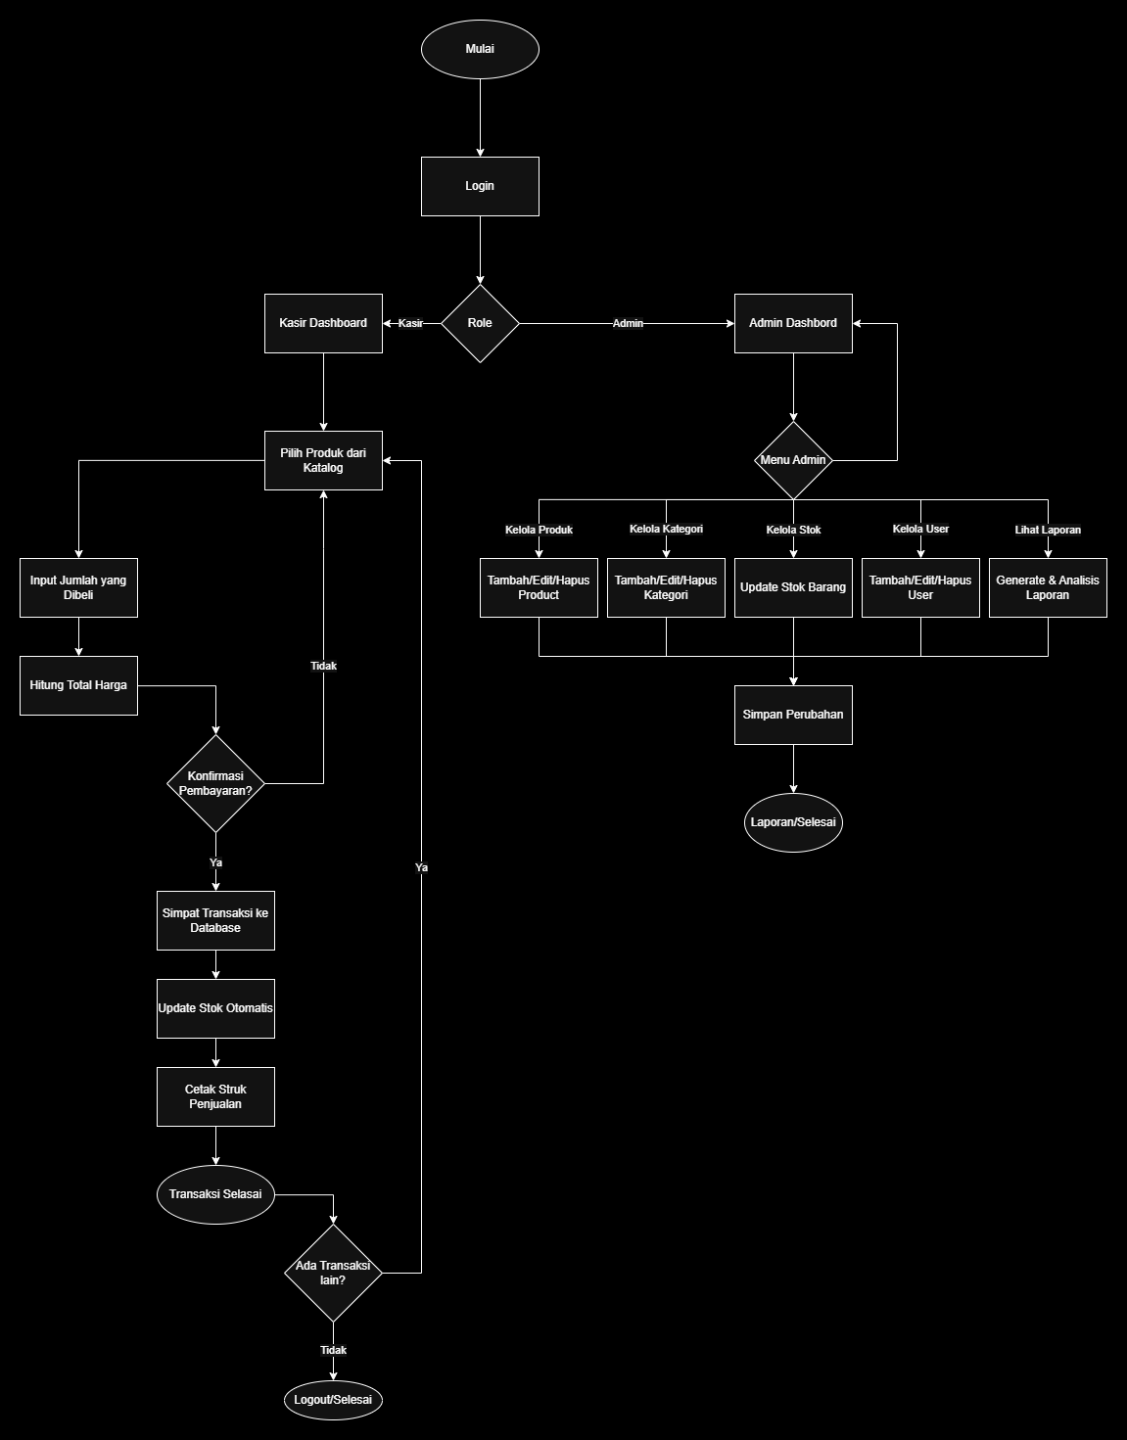

- Entity Relationship Diagram (ERD)
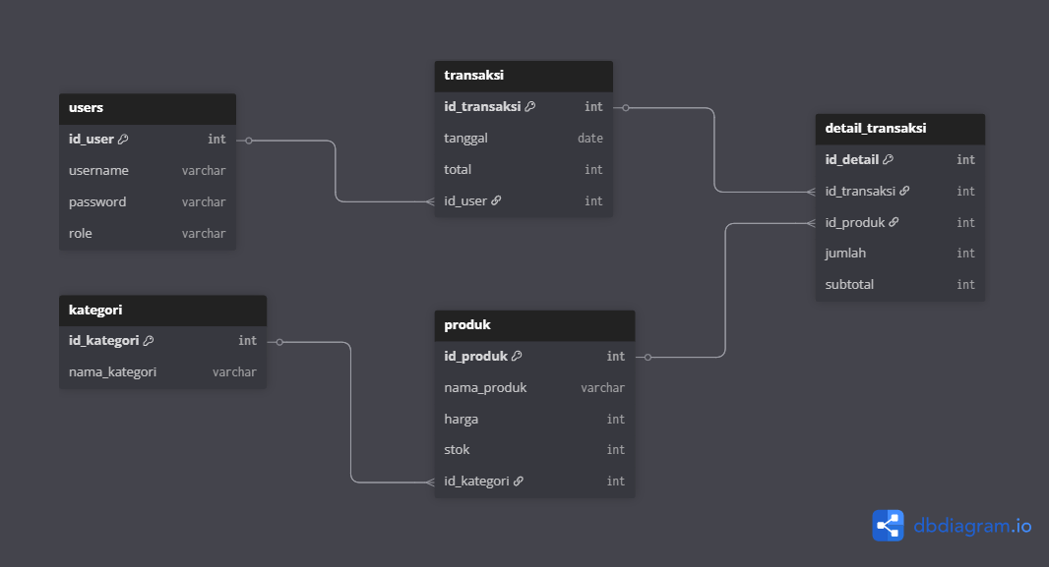

BAB III
IMPLEMENTASI SISTEM
3.1 Teknologi yang Digunakan
- Framework: Laravel 12
- Bahasa Pemrograman: PHP
- Database: SQLite
- Frontend: Blade Template, HTML, CSS, JavaScript
3.2 Fitur Sistem
- Login Admin dan Kasir
- Manajemen produk dan kategori
- Manajemen stok perangkat komputer dan aksesori
- Transaksi penjualan
- Laporan penjualan

BAB IV
PENUTUP
4.1 Kesimpulan
Sistem penjualan perangkat komputer dan aksesori berbasis Laravel 12 dapat membantu meningkatkan efisiensi transaksi, pengelolaan stok, serta menghasilkan laporan penjualan yang akurat.
4.2 Saran
Sistem dapat dikembangkan dengan fitur grafik penjualan, manajemen supplier, dan integrasi pembayaran digital.

